HỌC PHẦN: AN TOÀN VÀ BẢO MẬT THÔNG TIN
BÁO CÁO THỰC HÀNH LAB 1
MÃ HÓA ĐỐI XỨNG CỔ ĐIỂN (JAVA SWING – MAVEN – SQL SERVER)
Lê Tuấn Kiệt
11_DH_CNPM1
1150080022
LAB 10
ĐÂY LÀ BÀI LAB CÓ MỤC ĐÍCH NGHIÊN CỨU HỌC TẬP, KHÔNG XÂM PHẠM, XÂM HẠI BẤT KỲ CÁ NHÂN, TỔ CHỨC NÀO.
PHẦN 1. TỔNG QUAN VÀ BẢNG KẾT QUẢ KIỂM THỬ BẮT BUỘC
Project Maven LAB1_MaHoaCoDien được xây dựng trong package week_01, tích hợp thư viện Microsoft JDBC Driver (mssql-jdbc 12.8.1.jre11) để kết nối SQL Server.
Bảng 1.1. Tổng hợp kết quả kiểm thử thực tế của 6 thuật toán cơ bản:
Bài | Thuật toán | Plaintext | Key | Ciphertext thu được | Giải mã ngược lại | Kết quả
1.1 | Caesar | HELLO | 3 | KHOOR | HELLO | Đúng
1.2 | Vigenère | HELLO | KEY | RIJVS | HELLO | Đúng
1.3 | Rail Fence | HELLO WORLD | 3 | HOREL OLLWD | HELLO WORLD | Đúng
1.4 | Playfair | HELLOWORLD | KEYWORD | GYIZSCOKCFBU | HELXLOWORLDX | Đúng (còn X đệm)
1.5 | Transposition | BAOMAT | 2,3,1 | AAOTBM | BAOMAT | Đúng
1.6 | Autokey | HELLO | KEY | RIJSS | HELLO | Đúng
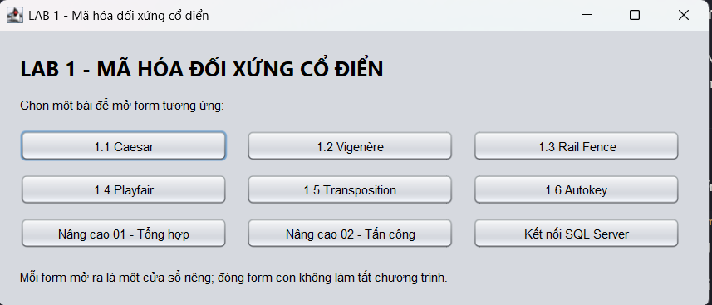
PHẦN 2. SÁU THUẬT TOÁN MÃ HÓA CƠ BẢN (BÀI 1.1 – 1.6)
BÀI 1.1. MẬT MÃ CAESAR
1. Nguyên lý thuật toán:
- Dịch chuyển mỗi chữ cái đi k vị trí trong bảng chữ cái 26 ký tự (A=0, B=1, ..., Z=25).
- Mã hóa: C = (P + k) mod 26. Giải mã: P = (C - k) mod 26.
- Ký tự ngoài A-Z/a-z được giữ nguyên.
Bảng tính tay với Plaintext = HELLO, k = 3:
Bản rõ P | H | E | L | L | O
Số của P | 7 | 4 | 11 | 11 | 14
(P + 3) mod 26 | 10 | 7 | 14 | 14 | 17
Bản mã C | K | H | O | O | R
2. Kết quả kiểm thử trên form frm_Caesar:
- Mã hóa HELLO với Key = 3 thu được KHOOR; Giải mã KHOOR thu được HELLO.
- Kiểm tra nhập Key sai (Key = abc): hiện thông báo 'Khóa Caesar phải là số nguyên, ví dụ 3.
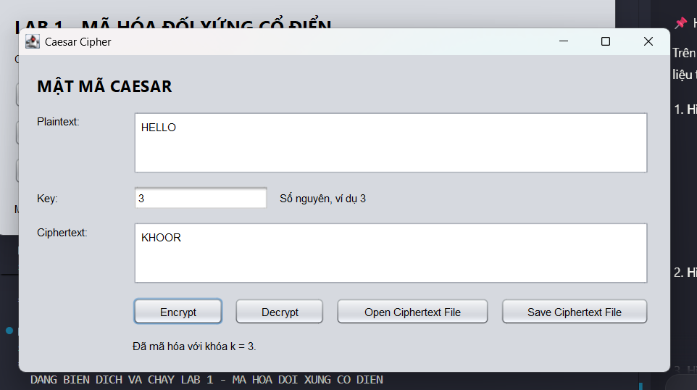
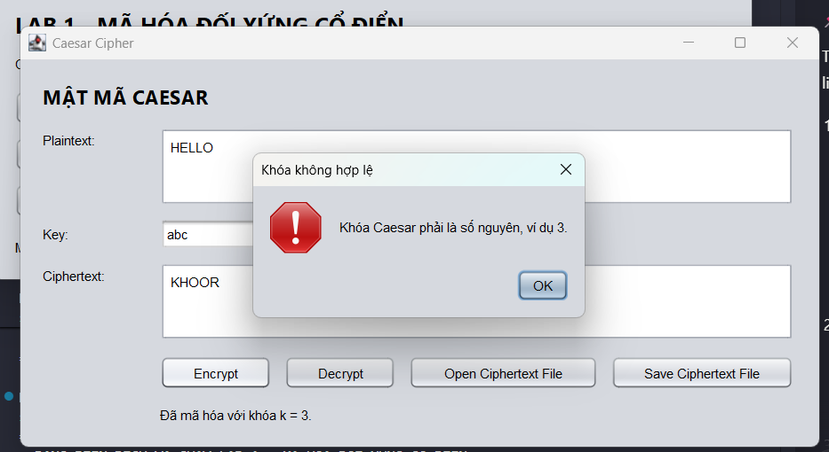
BÀI 1.2. MẬT MÃ VIGENÈRE
1. Nguyên lý thuật toán:
- Lặp lại từ khóa K cho đủ độ dài bản rõ. Khoảng trắng và dấu câu không làm tiến khóa.
- Mã hóa: C_i = (P_i + K_i) mod 26. Giải mã: P_i = (C_i - K_i) mod 26.
Bảng tính tay với Plaintext = HELLO, Key = KEY:
Bản rõ P | H (7) | E (4) | L (11) | L (11) | O (14)
Khóa lặp K | K (10) | E (4) | Y (24) | K (10) | E (4)
Tổng mod 26 | 17 | 8 | 35 mod 26 = 9 | 21 | 18
Bản mã C | R | I | J | V | S
2. Kết quả kiểm thử trên form frm_Vigenere:
- Mã hóa HELLO với Key = KEY thu được RIJVS; Giải mã thu được HELLO.
- Nhập Key sai (Key = K3Y): báo lỗi 'Khóa Vigenere chỉ gồm A-Z.'.
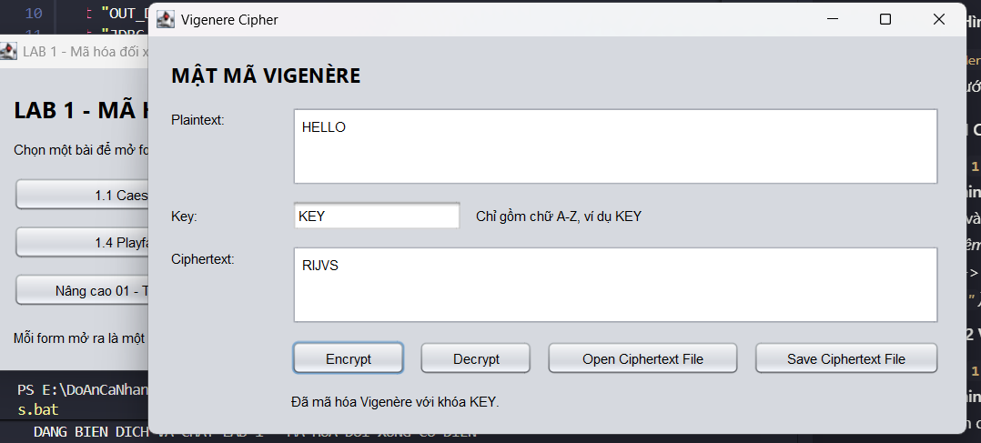
BÀI 1.3. MẬT MÃ RAIL FENCE (HÀNG RÀO)
1. Nguyên lý thuật toán:
- Viết bản rõ theo đường zíc-zắc trên k hàng (kể cả dấu cách), sau đó đọc lần lượt từng hàng từ trên xuống dưới.
Bảng xếp zíc-zắc với Plaintext = 'HELLO WORLD', Key = 3 hàng:
Hàng / Vị trí | 0 | 1 | 2 | 3 | 4 | 5 | 6 | 7 | 8 | 9 | 10 | Đọc theo hàng
Hàng 1 | H |  |  |  | O |  |  |  | R |  |  | HOR
Hàng 2 |  | E |  | L |  | ␣ |  | O |  | L |  | EL OL
Hàng 3 |  |  | L |  |  |  | W |  |  |  | D | LWD
2. Kết quả kiểm thử trên form frm_RailFence:
- Ghép 3 hàng thu được bản mã: HOREL OLLWD. Giải mã thu lại đúng HELLO WORLD.
- Nhập Key = 1: báo lỗi 'Số hàng phải từ 2 đến 1000.'.
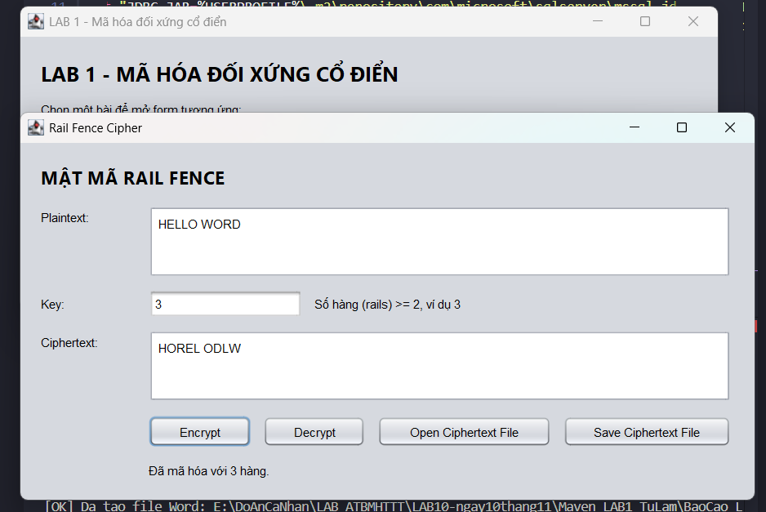
BÀI 1.4. MẬT MÃ PLAYFAIR
1. Nguyên lý thuật toán:
- Tạo ma trận khóa 5x5 (I và J chung ô). Chuẩn hóa bản rõ: bỏ khoảng trắng, đổi J -> I, tách cặp 2 chữ (chèn X nếu 2 chữ trùng nhau hoặc thiếu chữ cuối).
- Cùng hàng: lấy bên phải; Cùng cột: lấy bên dưới; Khác hàng/cột: lấy góc hình chữ nhật cùng hàng.
Ma trận khóa 5x5 với Key = KEYWORD và bảng tách cặp HELLOWORLD -> HE LX LO WO RL DX:
Cặp bản rõ | HE | LX | LO | WO | RL | DX
Quy tắc | Hình chữ nhật | Hình chữ nhật | Cùng cột | Cùng hàng | Hình chữ nhật | Hình chữ nhật
Cặp bản mã | GY | IZ | SC | OK | CF | BU
2. Kết quả kiểm thử trên form frm_Playfair:
- Mã hóa HELLOWORLD với Key = KEYWORD thu được GYIZSCOKCFBU.
- Giải mã ngược lại thu được HELXLOWORLDX (còn chữ X đệm đúng theo thuật toán).
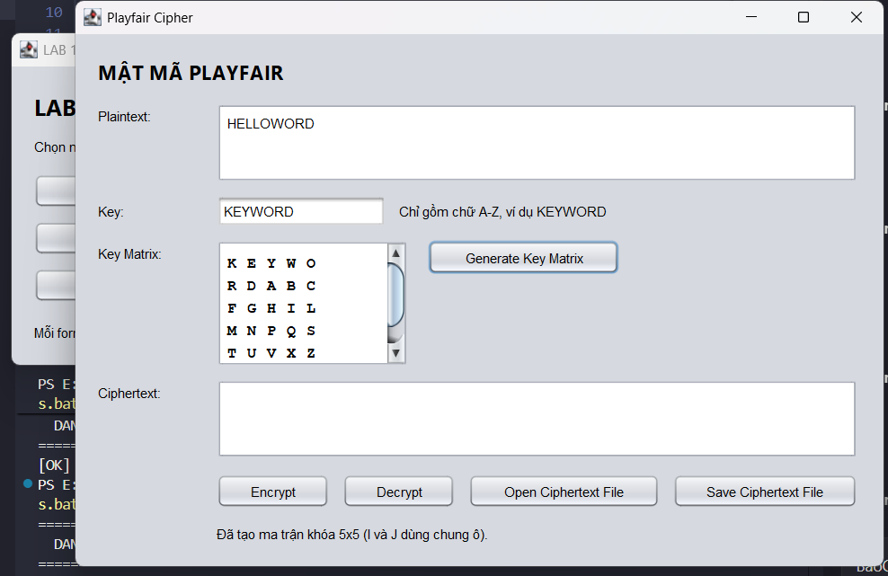
BÀI 1.5. MẬT MÃ HOÁN VỊ CỘT (TRANSPOSITION)
1. Nguyên lý thuật toán:
- Điền bản rõ theo hàng vào lưới có số cột bằng độ dài khóa, sau đó đọc theo từng cột theo thứ tự chỉ định trong khóa.
Bảng xếp cột với Plaintext = BAOMAT, Key = 2,3,1:
Hàng | Cột 1 | Cột 2 | Cột 3
Hàng 1 | B | A | O
Hàng 2 | M | A | T
Thứ tự đọc (2 -> 3 -> 1) | Đọc sau cùng: BM | Đọc đầu tiên: AA | Đọc thứ hai: OT
2. Kết quả kiểm thử trên form frm_Transposition:
- Mã hóa BAOMAT với Key = 2,3,1 thu được AAOTBM. Giải mã thu được BAOMAT.
- Nhập Key = 1,1,2: báo lỗi 'Khóa phải là hoán vị 1..m.'.
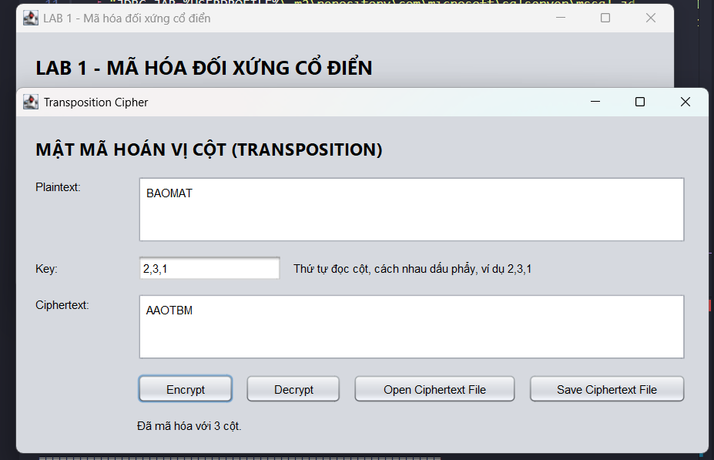
BÀI 1.6. MẬT MÃ AUTOKEY
1. Nguyên lý thuật toán:
- Không lặp lại khóa mồi mà nối chính các chữ cái của bản rõ vào sau khóa mồi để tạo dòng khóa (KEY + HELLO...).
Bảng tính tay với Plaintext = HELLO, Khóa mồi = KEY:
Bản rõ P | H (7) | E (4) | L (11) | L (11) | O (14)
Dòng khóa K | K (10) | E (4) | Y (24) | H (7) | E (4)
Tổng mod 26 | 17 | 8 | 9 | 18 | 18
Bản mã C | R | I | J | S | S
2. Kết quả kiểm thử trên form frm_Autokey:
- Mã hóa HELLO với Key = KEY thu được RIJSS. Giải mã thu được HELLO.
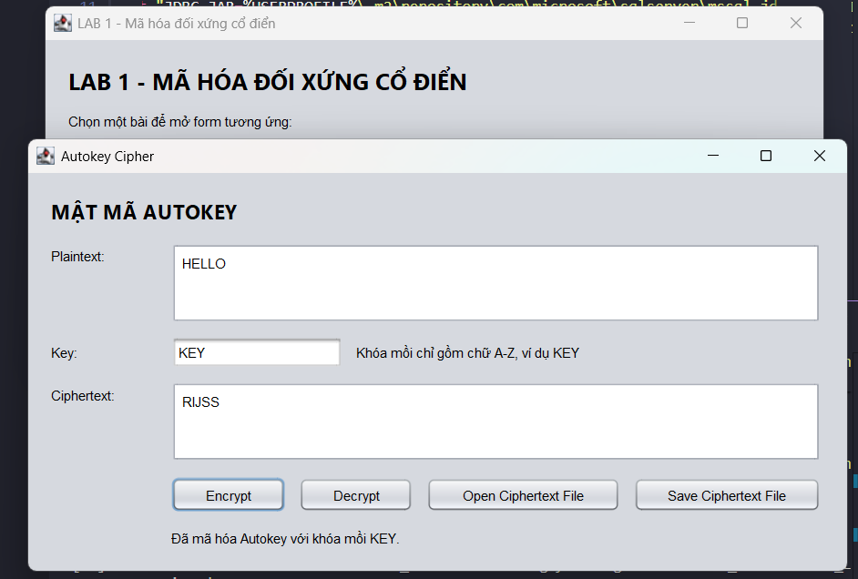
PHẦN 3. BÀI NÂNG CAO 01 – CHƯƠNG TRÌNH TỔNG HỢP VÀ LƯU LỊCH SỬ SQL SERVER
- Thiết lập cơ sở dữ liệu Microsoft SQL Server:
- CSDL: LAB1_MaHoaCoDien, bảng dbo.history (id, created_at, algorithm, operation, input_text, result_text).
- Tài khoản kết nối JDBC: lab1_user / Mật khẩu: LabUser@2026.
2. Kết quả thực hiện:
- Kết nối thành công từ form frm_KetNoiSQL.
- Thực hiện mã hóa cả 6 thuật toán trên form frm_TongHop, dữ liệu tự động lưu vào bảng dbo.history và hiển thị trên bảng JTable của form frm_LichSu.
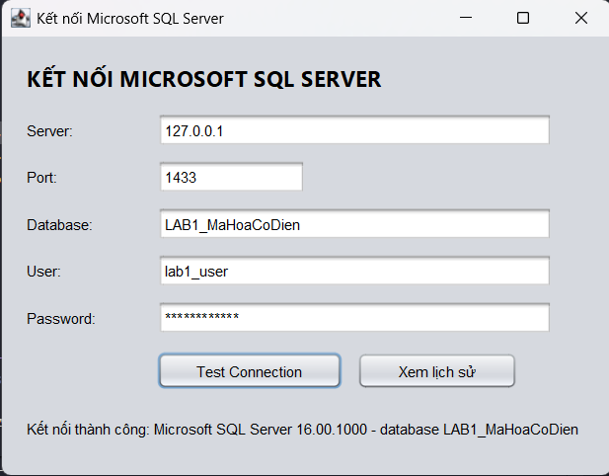
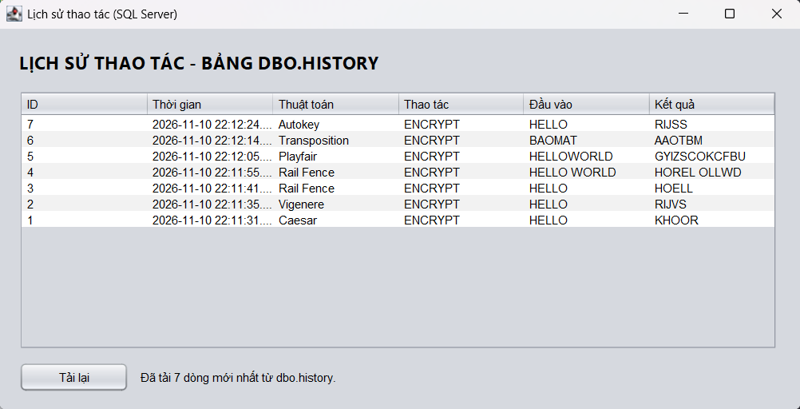
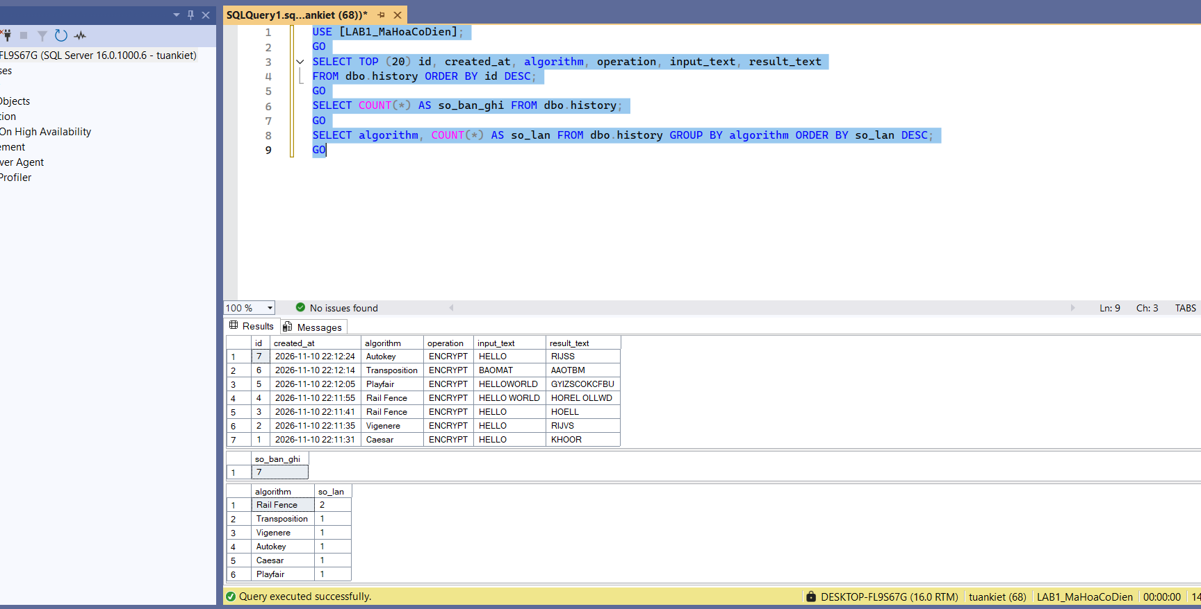
PHẦN 4. BÀI NÂNG CAO 02 – PHÂN TÍCH (TẤN CÔNG) MẬT MÃ CỔ ĐIỂN
A. Kết quả 3 thí nghiệm bắt buộc trên form frm_TanCong:
Thí nghiệm 1 – Vét cạn khóa Caesar (Brute Force Caesar) với Ciphertext = KHOOR:
k | Bản rõ thử
0 | KHOOR
1 | JGNNQ
2 | IFMMP
3 | HELLO <== có nghĩa nhất
...
Kết luận: khóa k = 3, bản rõ = HELLO
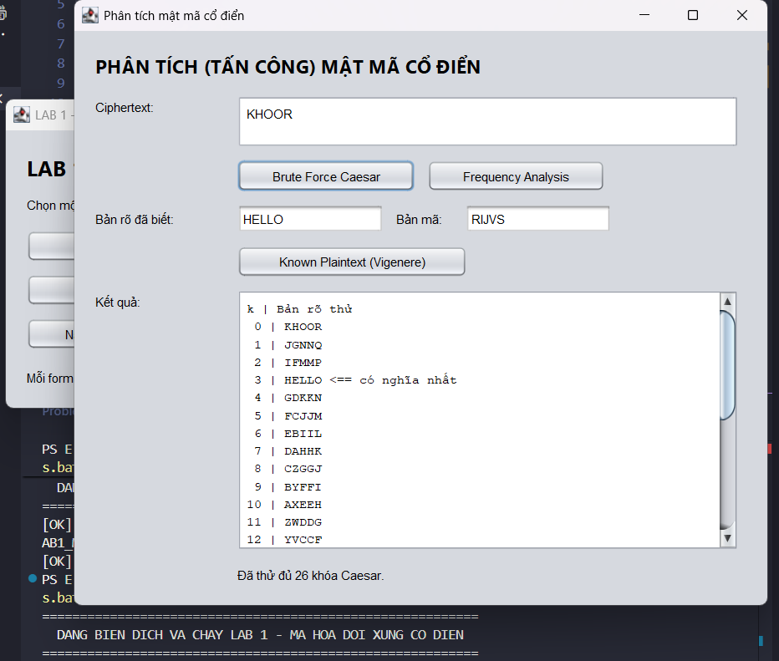
Thí nghiệm 2 – Phân tích tần suất chữ cái (Frequency Analysis) với Ciphertext = 'PHHW PH DIWHU WKH WRJD SDUWB':
Chữ | Số lần | Tần suất
B | 1 | 4.3 %
D | 3 | 13.0 %
H | 5 | 21.7 %
I | 1 | 4.3 %
J | 1 | 4.3 %
K | 1 | 4.3 %
P | 2 | 8.7 %
R | 1 | 4.3 %
S | 1 | 4.3 %
U | 2 | 8.7 %
W | 5 | 21.7 %
Tổng số chữ: 23
Nhận xét: Chữ H và W xuất hiện nhiều nhất (21.7%). Trong tiếng Anh chữ E xuất hiện nhiều nhất; giả sử H là ảnh của E thì khóa k = H - E = 7 - 4 = 3. Giải mã với k = 3 thu được bản rõ: 'MEET ME AFTER THE TOGA PARTY'. Với bản mã quá ngắn (như KHOOR), thống kê tần suất sẽ không đáng tin cậy.

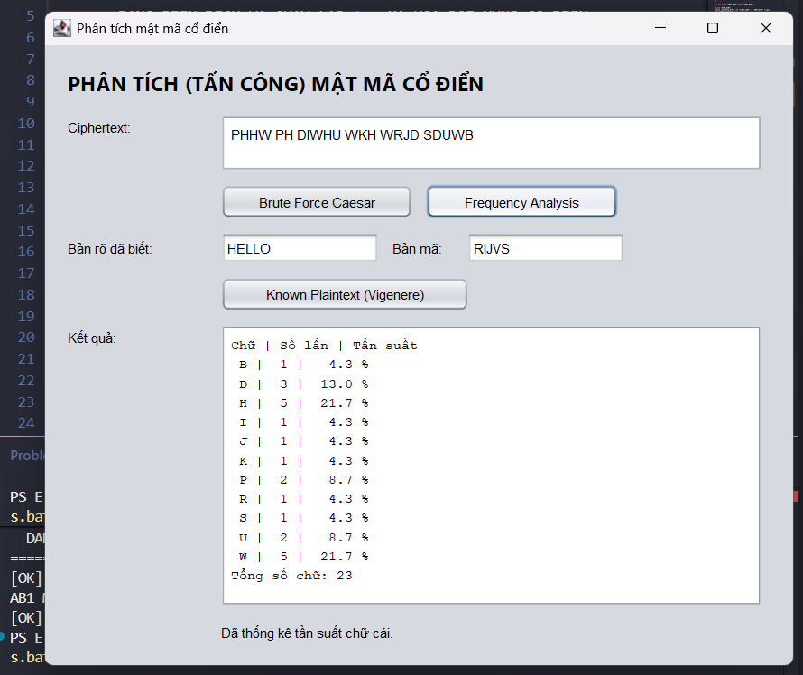
Thí nghiệm 3 – Biết trước bản rõ (Known Plaintext Vigenère) với Bản rõ = HELLO, Bản mã = RIJVS:
Khóa Vigenère suy ra từng vị trí: KEYKE
Nếu khóa ngắn hơn bản rõ, khóa sẽ lặp lại (KEY KEY ...).
Nhận xét: Từ chuỗi khóa từng vị trí KEYKE, nhận thấy chu kỳ lặp lại là KEY -> suy ra từ khóa gốc là KEY.
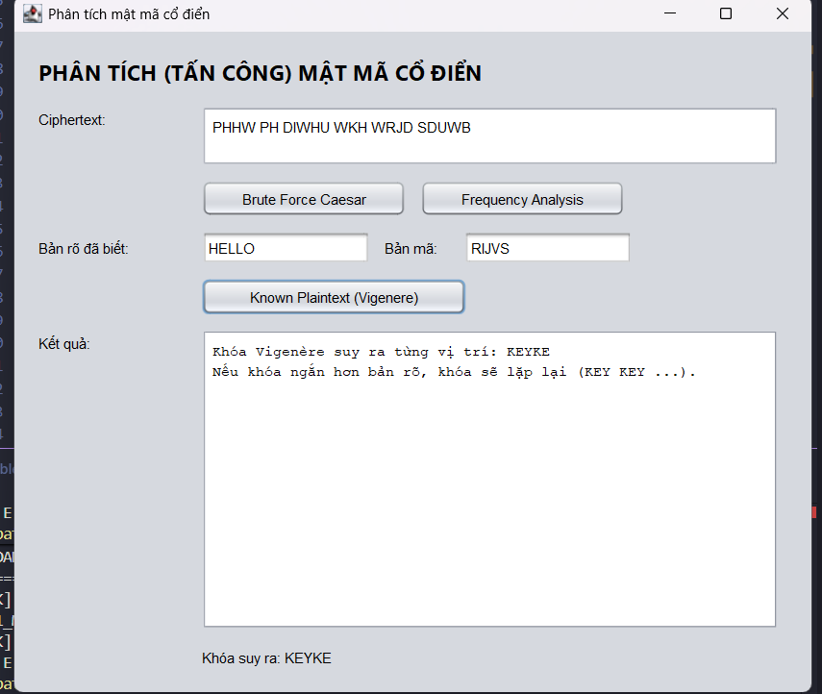
B. Bảng nhận xét điểm yếu và cách tấn công các thuật toán cổ điển:
Thuật toán | Điểm yếu chính | Cách tấn công / Phân tích
Caesar | Không gian khóa cực nhỏ (chỉ 26 khóa); giữ nguyên tần suất chữ cái. | Vét cạn (Brute Force) thử 26 khóa; phân tích tần suất chữ cái.
Vigenère | Khóa lặp lại theo chu kỳ cố định. | Tìm độ dài khóa (Kasiski/Friedman) rồi phân tích tần suất từng cột; tấn công biết trước bản rõ (Known Plaintext).
Rail Fence | Số hàng nhỏ, chỉ đổi vị trí mà không đổi chữ cái (tần suất chữ giữ nguyên). | Thử mọi số hàng từ 2..n; kết hợp thống kê tần suất chữ.
Playfair | Thay thế theo cặp chữ (digram) trên ma trận 25 chữ cái cố định. | Thống kê tần suất cặp chữ (digram); dùng Known Plaintext để dựng lại ma trận khóa 5x5.
Transposition | Chỉ hoán vị cột, tần suất các chữ cái giữ nguyên như bản rõ. | Thử các độ dài khóa nhỏ (ước số của độ dài bản mã), ghép và sắp xếp cột để tạo thành từ có nghĩa.
Autokey | Dòng khóa chứa chính nội dung bản rõ (ngôn ngữ tự nhiên). | Đoán các từ thông dụng (THE, AND) để dò dần khóa; dùng Known Plaintext để tìm khóa mồi.

